Medieninformation

Lutka sa kreveta #21
von Đorđe Lebović

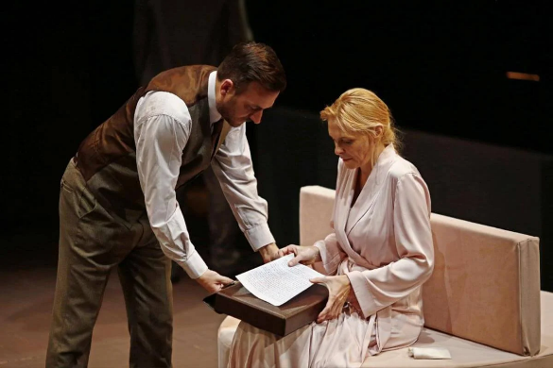
Die Geschichte spielt im Lager, wo Vilma eine Insassin und eine „Puppe“ unter dem Kommando eines SS-Offiziers im „Puppenhaus“ war. Heute trifft eine Frau mittleren Alters denselben Mann und entdeckt ein tiefes intimes Geheimnis, das nicht nur den ehemaligen SS-Mann, sondern auch sie selbst betreffen wird.
Dieses Stück erzählt eine zutiefst emotionale Geschichte, die die Reise von der Hölle ins Leben und die Auseinandersetzung mit der Vergangenheit erkundet.
Wird eine Frau in ihren reifen Jahren in der Lage sein, dem Täter zu vergeben Das Stück handelt vom unglücklichen menschlichen Schicksal, das unerbittlich von gesellschaftlichen Konventionen, politischen Veränderungen und intimen Schicksalsschlägen geprägt ist. Das Stück ist mehrschichtig aufgebaut, sodass neben den Handlungen auch das Bild von der Stellung der Frau in der Gesellschaft, zu der wir gehören, entsteht.

Regie: Slobodan Branković
mit Jasmina Večanski Kujundžić, Jugoslav Krajinov, Branislav Jerković, Marko Marković

Eine Kooproduktion Beo Art, Belgrad und SNP, Serbisches National Thetater, Novi Sad.

in serbischer Sprache

Termin: 26.4.2024
Beginn: 19:30 Uhr
Preise: Euro 28,-/24,-

Kartenvorverkauf: 1040 Wien, Argentinierstraße 37
von Montag bis Samstag von 13.00 bis 18.00 Uhr
Karten Hotline: 01/501 65/13306
www.akzent.at
Pressefotos in 300dpi und –texte für Ihre Ankündigung stehen auf unserer Website www.akzent.at in unserem Pressebereich zur Verfügung.

